生物试卷

一、单项选择题（每题2分，共50分）
1.用纯合红眼灰身果蝇和白眼黑身果蝇做亲本进行杂交实验，下列哪项不是子二代眼色和体色性状组合数量比表现为9︰3︰3︰1的必须条件（ ）
A．受精时雌雄配子随机结合
B．控制两对相对性状的基因位于非同源染色体上
C．不同基因型的个体存活率相等
D．控制两对相对性状的基因都位于常染色体上
2.假如水稻高杆(D)对矮杆(d)为显性，抗稻瘟病(R)对易感染瘟病(r)为显性，两对性状独立遗传。现用一个纯合易感染稻瘟病的矮杆品种(抗倒伏)与一个纯合抗稻瘟病的高秆品种(易倒伏)杂交，F₂中出现既抗倒伏又抗病类型的基因型及比例为（ ）
A.ddRR 1/16 B.ddRR 1/16和ddRr 1/8
C.DdRr 1/16 D.DDrr 1/16和DdRR 1/8
3.假定某一个体的基因型为AaBbCCDdEeff；成对的基因均分别独立遗传，符合自由组合定律，此个体能产生配子种类为（ ）
A．6种 B．12种 C．16种 D．32种
4.人的精子形成过程中，X、Y染色体的分离一般发生在（ ）
A．减数第一次分裂前期 B．减数第一次分裂后期
C．减数第二次分裂中期 D．减数第二次分裂末期
5.下图是某种昆虫（性别决定为XY型）细胞内染色体数目的变化曲线，其中①～⑦表示不同细胞分裂时期或生理过程。下列相关叙述错误的是（ ）
A. 等位基因的分离和非等位基因的自由组合发生在①时期
B. ②→③因染色单体分离，导致细胞内染色体数目加倍
C．b时期发生了染色体复制和有关蛋白质的合成
D．c时期可能存在XXXX或XXYY染色体组成的细胞
6.甲、乙、丙、丁4个系谱图(图中灰色个体为患者)依次反映了a、b、c、d四种遗传病的发病情况，若不考虑基因突变和染色体变异，根据系谱图判断，可排除由X染色体上隐性基因决定的遗传病是（ ）
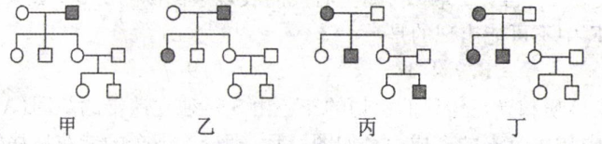
A.a B.b C.c D.d
7.下列关于人类性别决定与伴性遗传的叙述，正确的是（ ）
A.性染色体上的基因都与性别决定有关
B.性染色体上的基因在生殖细胞中都表达
C.性染色体上的基因都随所在的染色体遗传
D.初级精母细胞和次级精母细胞中都含Y染色体
8.鸡的性染色体为Z和W，其中母鸡的性染色体组成为ZW。芦花鸡羽毛有黑白相间的横斑条纹，由Z染色体上的显性基因B决定；等位基因b纯合时，鸡表现为非芦花，羽毛上没有横斑条纹。以下说法正确的是（ ）
A.一般地，母鸡产生的一个卵细胞中含有的性染色体一定是Z
B.正常情况下，公鸡体细胞有丝分裂后期，含有4条Z染色体
C.非芦花公鸡和芦花母鸡杂交，后代公鸡全为非芦花，母鸡全为芦花
D.芦花公鸡和芦花母鸡杂交，后代出现的非芦花鸡一定是公鸡
9.赫尔希和蔡斯的T₂噬菌体侵染大肠杆菌实验证实了DNA是遗传物质，下列关于该实验的叙述正确的是（ ）
A.实验中可用¹⁵N代替³²P标记DNA B.噬菌体外壳蛋白是大肠杆菌的DNA控制合成
C.噬菌体DNA的合成原料来自大肠杆菌 D.实验证明了大肠杆菌的遗传物质是DNA
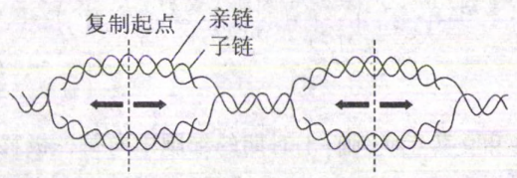
10.真核细胞中DNA的复制如图所示，下列表述错误的是（ ）
A.多起点双向复制能保证DNA复制在短时间内完成
B.每个子代DNA都有一条核苷酸链来自亲代
C.复制过程中氢键的破坏和形成都需要DNA聚合酶的催化
D.DNA分子的准确复制依赖于碱基互补配对原则
11.同一物种的两类细胞各产生一种分泌蛋白，组成这两种蛋白质的各种氨基酸含量相同，但排列顺序不同．其原因是参与这两种蛋白质合成的（ ）
A．tRNA种类不同 B．mRNA碱基序列不同
C．核糖体成分不同 D．同一密码子所决定的氨基酸不同
12.关于如图所示的过程，下列说法错误的是（ ）
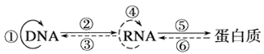
A．正常情况下，③、④、⑥在动植物细胞中
都不可能发生
B．①、③过程的产物相同，催化的酶也相同
C．真核生物中，①、②进行的场所有细胞核、线粒体、叶绿体，⑤进行的场所为核糖体
D．①、②、⑤所需的原料分别为脱氧核苷酸、核糖核苷酸、氨基酸
13.下列有关人类遗传病的叙述，正确的是（ ）
A．调查红绿色盲的遗传方式应在人群中随机抽样调查
B．原发性高血压受多对等位基因控制，在群体中发病率较高
C．线粒体DNA缺陷导致的遗传病，其遗传遵循孟德尔遗传定律
D．21三体综合征患儿双亲不发病，该病属于隐性遗传病
14.某生物细胞中基因表达过程如右图所示，下列相关叙述正确的是（ ）
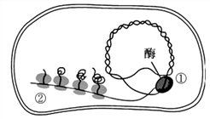
A. 该过程可表示毛霉合成蛋白酶的过程
B. 过程①中的酶能使DNA碱基对间的氢键断裂
C. 过程②四个核糖体合成的蛋白质不同
D. 与过程②相比，过程①中特有“A—U”配对
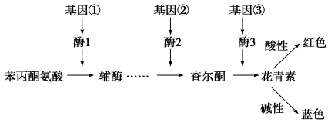
15.牵牛花的颜色主要是由花青素决定的，如图为花青素的合成与颜色变化途径示意图：从图中不能得出的是（ ）
A. 花的颜色由多对基因共同控制
B. 基因可以通过控制酶的合成来控制代谢
C. 生物性状由基因决定，也受环境影响
D. 若基因①不表达，则基因②和基因③不表达
16.利用基因型为YYrr和yyRR的个体培育出基因型为yyrr的个体，最快捷的育种方法是（ ）
A．诱变育种 B．杂交育种 C．单倍体育种 D．转基因技术
17.马兜铃酸的代谢产物会与细胞中的DNA形成“加合物”，导致相关基因中的A-T碱基对被替换为T-A，从而诱发肿瘤的产生。马兜铃酸的代谢物引起的变异属于（ ）
A. 基因重组 B. 基因突变 C. 染色体结构变异 D. 不可遗传变异
18.生物的某些变异可通过细胞分裂某一时期染色体的行为来识别．甲、乙两模式图分别表示细胞分裂过程中出现的“环形圈”、“十字形结构”现象，图中字母表示染色体上的基因．丙图是细胞分裂过程中染色体在某一时期所呈现的形态．下列有关叙述正确的是（ ）
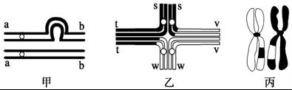
A．甲、乙、丙三图中发生的变异均可遗传给下一代
B．甲、乙、丙三种变异在光学显微镜下均可观察到
C．甲图是由于个别碱基对的增添或缺失，导致染色体上基因数目改变的结果
D．甲、乙、丙三种变异类型分别属于染色体结构变异、染色体数目变异和基因重组
19.下面有关单倍体和染色体组的叙述中，不正确的是（ ）
A．由未受精的卵细胞发育而成的个体称为单倍体
B．一个染色体组中无等位基因
C．有性生殖的配子细胞中的染色体肯定为一个染色体组
D．普通小麦含6个染色体组、42条染色体，它的单倍体含3个染色体组、21条染色体
20．某自花传粉植物种群中，亲代中AA基因型个体占30%，aa基因型个体占20%，则亲代A的基因频率和F₁中AA的基因型频率分别是 ( )
A．55%和32.5% B．55%和42.5%
C．45%和42.5% D．45%和32.5%
21．抗青霉素葡萄球菌是一种突变型。将未接触过青霉素的葡萄球菌接种到含青霉素的培养基上，结果有极少数存活下来。存活下来的葡萄球菌在相同培养基中经多代培养后，对青霉素的抗性明显增强。原因是 ( )
A．青霉素使用量的增加提高了葡萄球菌对青霉素的抗性
B．青霉素的选择作用提高了葡萄球菌抗青霉素基因的频率
C．葡萄球菌对青霉素抗性的增强是定向突变的结果
D．葡萄球菌的抗青霉素基因是在使用青霉素后产生的
22.据下图能得出的结论是( )
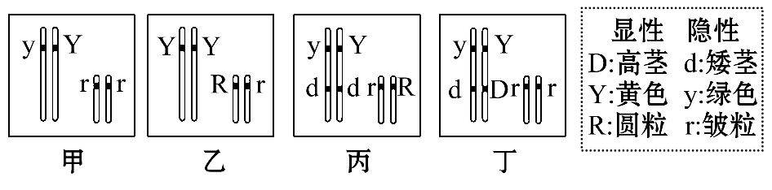
A.乙个体自交后代会出现3种表现型，比例为1∶2∶1
B.丁图个体减数分裂时可以恰当地揭示孟德尔自由组合定律的实质
C.孟德尔用丙YyRr自交，其子代分离比表现为9∶3∶3∶1，这属于假说—演绎的验证假说阶段
D.孟德尔用假说—演绎法揭示基因分离定律时，可以选甲、乙、丙、丁为材料
23.大豆子叶的颜色受一对等位基因控制，基因型为AA的个体呈深绿色，基因型为Aa的个体呈浅绿色，基因型为aa的个体呈黄色且在幼苗阶段死亡。下列说法错误的是( )
A.浅绿色植株自花传粉，其成熟后代的基因型为AA和Aa，且比例为1︰2
B.浅绿色植株与深绿色植株杂交，成熟后代的表现型为深绿色和浅绿色，比例为1︰1
C.浅绿色植株连续自交n次，成熟后代中杂合子的概率为
D.经过长时间的自然选择，A基因频率越来越大，a基因频率越来越小
24.已知某mRNA有400个碱基，其中A+G占45%，则转录该mRNA的一段DNA分子中应有嘌呤碱基数为
A.180个 B. 360个 C.400个 D.620个
25．限制酶 MunⅠ和限制酶 EcoRⅠ的识别序列及其切割位点分别如下：
—C↓AATTG—和—G↓AATTC—
如图表示某一目的基因片段与质粒拼接形成重组质粒的过程，下列相关叙述错误的是( )
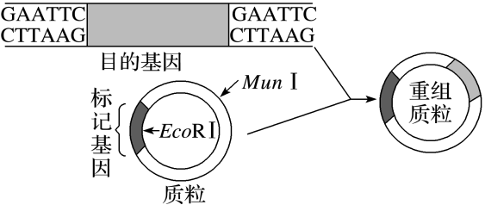
- 将重组质粒同时用以上 2 种限制酶切割则会
再形成 2 种 DNA 片段
- 用限制酶 EcoRⅠ切割目的基因，同时用限制
酶 MunⅠ切割质粒
C．两种限制酶切割后形成的黏性末端的碱基可以互补配对
D．限制酶能识别特定的核苷酸序列并在特定位点切割磷酸二酯键
二、识图填空（共50分）
26.下面图甲表示某雄性动物的细胞分裂图像,其中①-④表示细胞中的染色体;图乙是某同学绘制的相关的坐标曲线图。
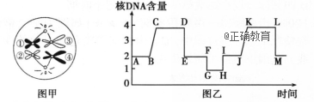
（1）图甲所示细胞的名称为__________,对应图乙的__________段。
（2）根据图甲推断,此动物正常体细胞最多有__________条染色体。
（3）理论上讲,图甲的细胞分裂结束产生的4个精子,其染色体组成共有__________种。
（4）若A、a、B、b分别位于①②③④染色体上,而此细胞分裂结束最终产生了 AB、aB、Ab、ab 4种精子,其原因之一是减数分裂中同源染色体的__________之间发生了交叉互换。
（5）图乙中BC段和HI段都发生了核DNA增倍的现象,其原因分别是 、 。

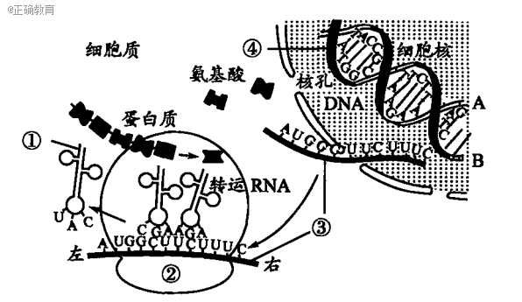
27.看下图,回答问题。（起始密码子：AUG、GUG；终止密码子：UAA、UAG、UGA）注：[___]中填数字。

（1）转录的模版是[___]__________中的__________(填“ A”或“ B”)链,该链的碱基序列是__________。
（2）翻译的场所是[___]__________,翻译的模板是[____]__________,运载氨基酸的工具是[____]__________,翻译后的产物是__________肽,翻译过程中需要__________个tRNA来运载。
（3）遗传物质DNA主要分布在__________中,也有一部分分布在__________中。
（4）图中核糖体在mRNA上相对运动的方向是由_______________。
（5）该过程可能发生在__________内。
A.噬菌体 B.大肠杆菌 C.禽流感病毒 D.肺炎双球菌 E.人的成熟的红细胞 F.蛙的红细胞 G.酵母菌 H.蓝藻 I.小球藻
28.假设a、B为玉米的优良基因,现有AABB、aabb两个品种,控制两对相对性状的基因位于两对同源染色体上,实验小组用不同方法进行了实验(如图)。
（1）过程①的育种方法是__________,最大的优点是能 。
（2）过程②→③→④的育种方法是__________,其原理是基因重组,基因型为aaB_的类型经④后子代中aaBB所占比例是__________,鉴别纯合子的简便方法是 。
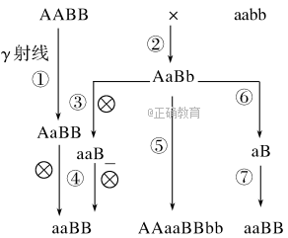
（3）过程⑤使用的试剂是__________,它可作用于正在分裂的细胞,抑制纺锤体的形成,获得的植株AAaaBBbb与植株AaBb是否为同一物种吗?为什么? 。
（4）过程②→⑥→⑦的育种方法是__________,⑥过程需处理植株AaBb的__________获得单倍体,⑦过程获得的植株杂合子占__________。

29.家禽鸡冠的形状由两对基因(A和a,B和b)控制,这两对基因的遗传符合基因的自由组合定律,且与性别无关。据下表完成问题:
项目 | 基因组合 | A、B同时存在  (A_B_型) | A存在、B不存在  (A_bb型) | B存在、A不存在  (aaB_型) | A和B都不存在  (aabb型)
项目 | 鸡冠形状 | 核桃状 | 玫瑰状 | 豌豆状 | 单片状
杂交组合 | 甲:核桃状×单片状→F₁:核桃状,玫瑰状,豌豆状,单片状
杂交组合 | 乙:玫瑰状×玫瑰状→F₁:玫瑰状,单片状
杂交组合 | 丙:豌豆状×玫瑰状→F₁:全是核桃状
（1）甲组杂交方式在遗传学上称为__________,甲组杂交F₁四种表现型比例是__________。
（2）让乙组后代F₁中玫瑰状冠的家禽与另一纯合豌豆状冠的家禽杂交,杂交后代表现型及比例在理论上是__________。
（3）让丙组F₁中的雌雄个体交配,后代表现为玫瑰状冠的有120只,那么表现为豌豆状冠的杂合体理论上有__________只。
（4）基因型为AaBb与Aabb的个体杂交,它们的后代基因型的种类有__________种,后代中纯合体所占比例为__________.
30.下图为某一家族的部分遗传系谱图,甲、乙两病分别由A、a与B、b两对等位基因控制,且两病其中之一是伴性遗传病。回答下列问题:
（1）甲病和乙病的遗传方式分别为__________、__________;Ⅱ-4基因型为__________;Ⅲ-7的基因型为__________。
（2）我国婚姻法规定禁止近亲结婚,原因是 ,若Ⅲ-8与Ⅲ-9近亲结婚,则生育的子女中正常的几率是__________,两病都患的几率是__________。
（3）若Ⅲ-8与Ⅲ-9婚后生下一对双胞胎(Ⅳ-11与Ⅳ-12),则他们同时患有甲病的概率是__________。

参考答案
DBCBC DCBCC BBBBD CBACB BDCCA
- （7分）
- 初级精母细胞 CD
- 8
- 2
- 非姐妹染色单体
- DNA复制 、 受精作用
- （13分）
- ④DNA A TACCGAAGAAAG
- ②核糖体 ③mRNA ①tRNA 多肽/四肽 4
- 细胞核 细胞质
- 从左向右
- F G I （2分）
- （12分）
- 诱变育种 提高突变率，短时间内获得更多的优良变异类型（2分）
- 杂交育种 1/2 自交
- 秋水仙素 否，存在生殖隔离（2分）
- 单倍体育种 花药 0
- （8分）
- 测交 1：1:1:1
- 核桃状：豌豆状=2:1 （2分）
- 80（2分）
- 6 1/4
- （10分）
- 常染色体隐性病 伴X染色体隐性病 AaX^{B}X^{b} AAX^{B}Y或AaX^{B}Y（2分）
- 近亲结婚会使后代患隐性病的几率增加（2分） 1/2 1/12
- 1/9

